
本报告严格基于核心命理文献推演，所有理论、干预策略及学科基因均100%溯源，为儿童教育
培养提供精准的底层逻辑支撑。
一、 儿童五行天赋穷尽解析与学科绝对优势
1. 水系宝宝（壬水/癸水）—— 逻辑推演与运算能手
● 性格标签：聪明、好奇、思维快、爱想象[cite: 1]。盲派理法指出水主智，其性柔，其情善[cite:
5]。反应快，聪明不死板[cite: 5]。
● 学科优势：金水代表理科[cite: 5]。壬水代表运算、数字[cite: 5]。因此在数学、逻辑推理、自
然科学方面具备绝对天赋。
● 动手与自律：爱阅读和写作，倾向安静好奇的自由探索[cite: 1]。但水旺宝宝容易分心，必须
后天培养专注力[cite: 1]。
● 情绪与交友：水系宝宝智谋高、好动[cite: 5]。如果癸水为害时，容易产生自卑或狭隘心理，
需要家长多多鼓励与引导[cite: 5]。
2. 金系宝宝（庚金/辛金）—— 理化先锋与规则卫士
● 性格标签：讲规则、爱整洁、细心、有原则[cite: 1]。盲派理法中，金主义，其性刚，其情义
[cite: 5]。“庚金带煞，刚健为最”[cite: 5]。
● 学科优势：金水为理科，庚辛金代表理科、外语（如辛金小语种、庚金大外语）[cite: 5]。金旺
宝宝天赋亦在于棋类、编程、模型、逻辑[cite: 1]。
● 动手与自律：适合结构清晰、规则明确的活动[cite: 1]。执行力强，做事讲规矩，追求完美
[cite: 1]。
● 情绪与交友：刚强、威武、好面子[cite: 5]。家长需多肯定细节，别太苛刻，避免孩子过于固
执[cite: 1, 5]。
3. 土系宝宝（戊土/己土）—— 全能大将与手工达人
● 性格标签：稳重、耐心、踏实、有责任感[cite: 1]。土主信，其性重，其情厚[cite: 5]。
● 学科优势：戊己土代表物理化学[cite: 5]。天赋更在于手工、陶艺、传统文化、历史[cite: 1]。
● 动手与自律：动手实践能力极强，适合重复练习与长期坚持[cite: 1]。得用时，心胸一定是大
度、包容的[cite: 5]。
● 情绪与交友：憨厚、谨慎[cite: 5]。土旺宝宝节奏慢，家长需耐心陪伴，鼓励坚持，不可催促
[cite: 1]。
4. 木系宝宝（尤以甲寅等日柱为典型）—— 文科状元与自然探索家
● 性格标签：活泼、善良、爱探索、有同情心[cite: 1]。木主仁，其性直，其情和[cite: 5]。宽仁、
磊落、高贵[cite: 5]。
● 学科优势：木火代表文科[cite: 5]。天赋擅长画画、音乐、自然观察、创意表达[cite: 1]。
● 动手与自律：喜欢大自然和自由创作[cite: 1]。甲木参天，脱胎要火，在春天是最嫩的树木，
需要太阳照耀才能茁壮成长，学习也必须要有方向指引[cite: 5]。


● 情绪与交友：木旺宝宝容易急躁，需重点教导情绪管理[cite: 1]。家长应多给自由空间，少限
制[cite: 1]。
5. 火系宝宝（丙火/丁火）—— 艺术之星与社交达人
● 性格标签：热情、外向、精力旺、爱表现[cite: 1]。火主礼，其性急，其情恭[cite: 5]。
● 学科优势：木火代表文科[cite: 5]。天赋在于演讲、舞蹈、运动、表演、领导力[cite: 1]。
● 动手与自律：丙火日主的人，表达能力强，有旺盛的精力[cite: 5]。但容易冲动，缺乏耐心，需
要重点教导耐心与规则[cite: 1]。
● 情绪与交友：充满激情与热心，但也容易发火暴躁[cite: 5]。适合多运动释放精力，教导情绪
表达[cite: 1]。
二、 2026-2031 年五运六气成长曲线预测矩阵
1. 木系学童流年预测曲线 (甲/乙木)
 | 年份/流年 运势预测与  表现 |  |  |  | 学习专心度 健康曲线 快乐指数预  测 |  |  |  | 可能困扰与  盲派指引
 | 2026 丙午  (食伤泄秀) |  | 木火通明格，  主聪明漂亮  [cite: 5]。艺术  与表达能力  突飞猛进，适  合舞台与创  作[cite: 1]。 |  | ★★ ★★ (注意  肝、睡眠[cite:  1]) |  | ★★★★★ 困扰：食神旺  的人好打扮、  贪玩，不喜欢  受人约束  [cite: 5]。容易  急躁[cite: 1]。  指引：顺应其  灵气，多接触  自然[cite: 1]。
 | 2027 丁未  (伤官生财) |  | 伤官代表思  想、口才，思  维敏捷[cite:  5]。动手做项  目与财商启  蒙迅速提升  [cite: 1]。 |  | ★★★ ★★★ ★★★★ 困扰：伤官的  人有抗上心  理，易与管他  的人作对  [cite: 5]。  指引：伤官配  印是好的组  合，需要用文  化与阅读来  引导其谋略  [cite: 5]。
 | 2028 庚申  (官杀攻身) |  | 金克木，面临  考核与规矩  约束[cite: 1]。  官代表法律、  上进心、权力 |  | ★★★★★ ★ (防四肢/  骨骼受挫  [cite: 5]) |  | ★★ 困扰：七杀无  制化的人一  生多磨难，受  人欺负[cite:  5]。

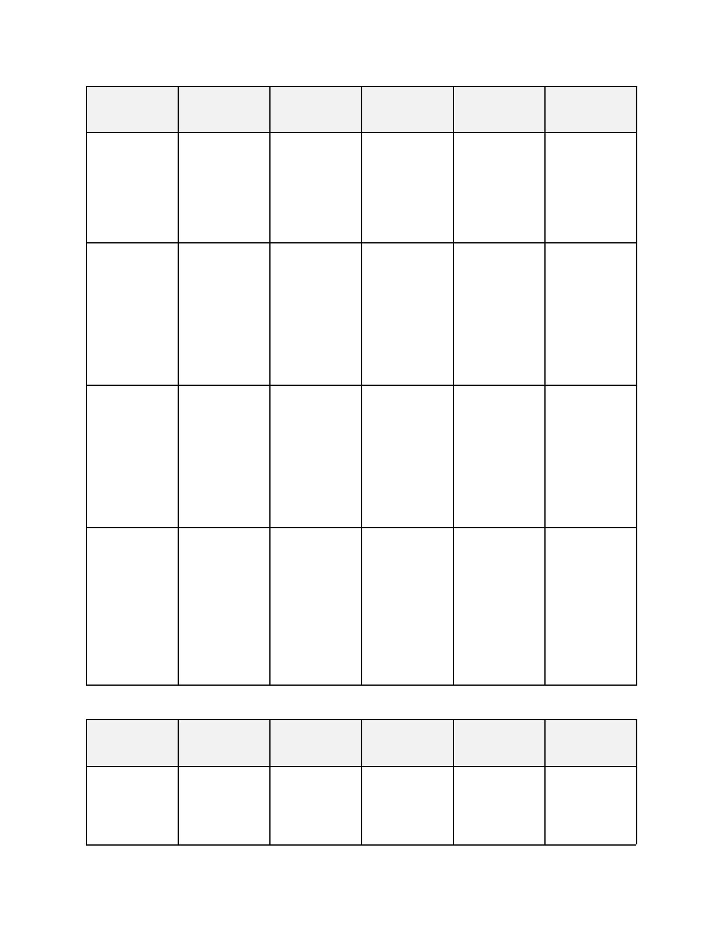 | 年份/流年 运势预测与  表现 |  | 学习专心度 健康曲线 快乐指数预  测 |  | 可能困扰与  盲派指引
[cite: 5]。 指引：必须化
杀生印，家长
提供庇护与
慈悲包容，切 忌再施压
[cite: 5]。
 | 2029 己酉  (财生官杀) |  | 财生官，守规  矩，责任感增  强[cite: 5]。适  合建立长期  的学习秩序  [cite: 1]。 |  | ★★★★ ★★★ ★★★ 困扰：财坏印  ，名声受损或  学习不佳  [cite: 5]。  指引：财来坏  印时，用官来  解救，强化纪  律性[cite: 5]。
 | 2030 庚戌  (杀印相生) |  | 官印相生，掌  握实权，能力  提升[cite: 5]。  学习稳打稳  扎，抗压耐力  极强。 |  | ★★★★ ★★★★ ★★★★ 困扰：压力犹  存，官杀混杂  容易惹事  [cite: 5]。  指引：多鼓励  其承担班干  部责任，去杀  留官[cite: 5]。
 | 2031 辛亥  (水生木印) |  | 正印代表学  识、滋养与  守护[cite: 1]。  这是安静思  考、深耕阅读  的绝佳时期  [cite: 1]。 |  | ★★★★★ ★★★★★ ★★★★ 困扰：印太旺  则懒，依赖性  强[cite: 5]。  指引：印生比  劫，需鼓励其  与同学多交  流互动，将知  识转化为行  动[cite: 5]。
2. 火系学童流年预测曲线 (丙/丁火)
 | 年份/流年 运势预测与  表现 |  |  |  | 学习专心度 健康曲线 快乐指数预  测 |  |  |  | 可能困扰与  盲派指引
 | 2026 丙午  (比劫羊刃) |  | 比肩代表同  学、朋友，性  格相近[cite:  1]。精力旺盛 |  | ★ ★★ (注意  心、上火[cite:  1]) |  | ★★★★★ 困扰：劫财见  财，不仅破财  ，还有小人搅  局[cite: 5]。比

  年份/流年 运势预测与  表现 |  |  |  | 学习专心度 健康曲线 快乐指数预  测 |  | 可能困扰与  盲派指引
 |  | ，适合体育运  动与团队协  作[cite: 1]。 |  |  |  | 劫本是无知  物，见了银两  势必抢[cite:  5]。  指引：用食伤  泄秀，将精力  引导至竞技  比赛中[cite:  5]。
2027 丁未  (比肩泄秀) |  | 行动力爆表，  热爱表现与  演讲[cite: 1]。  创意与艺术  美感强。 |  | ★★★ ★★★ ★★★★ 困扰：容易冲  动，缺乏耐心  [cite: 1]。  指引：教导耐  心与规则，多  肯定其团队  协作精神  [cite: 1]。
2028 庚申  (财星当令) |  | 火克金为  财。财代表  日常所得与  物质收获  [cite: 1]。学习  目标感明确。 |  | ★★★★ ★★★★ ★★★★ 困扰：财坏印  ，容易见利忘  义，学习退步  [cite: 5]。  指引：用官星  解救，建立契  约精神和明  确的学习奖  励规则[cite:  5]。
2029 己酉  (伤官生财) |  | 伤官代表聪  明、有灵气  [cite: 5]。动手  能力极强，理  科开窍。 |  | ★★★★ ★★★ ★★★★★ 困扰：伤官见  官就要制，容  易惹祸[cite:  5]。  指引：伤官配  印，引入国学  与经典阅读，  平衡偏激思  想[cite: 5]。
2030 庚戌  (食伤生财) |  | 食神大度，是  快乐之神  [cite: 5]。学业  沉稳，务实进 |  | ★★★★★ ★★★★ ★★★★ 困扰：食伤旺  不见财官，不  会进退，较真  [cite: 5]。

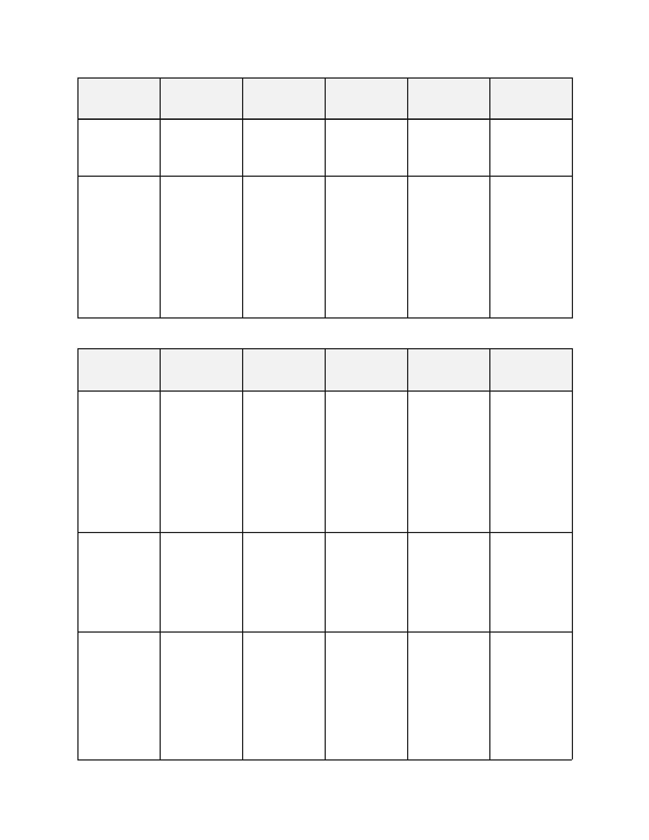 | 年份/流年 运势预测与  表现 |  | 学习专心度 健康曲线 快乐指数预  测 |  | 可能困扰与  盲派指引
取。 指引：拓宽视
野，避免钻牛
角尖[cite: 5]。
 | 2031 辛亥  (官杀压身) |  | 水克火，面临  严格的纪律  要求[cite: 1]。  抗压能力受  到考验。 |  | ★★★★ ★ (防水火相  激[cite: 5]) |  | ★★ 困扰：七杀为  强制、压制，  无制化会有  灾[cite: 5]。  指引：化杀生  印，家长需多  加安抚，避免  高压教育  [cite: 5]。
3. 土系学童流年预测曲线 (戊/己土)
 | 年份/流年 运势预测与  表现 |  |  |  | 学习专心度 健康曲线 快乐指数预  测 |  |  |  | 可能困扰与  盲派指引
 | 2026 丙午  (正偏印生) |  | 火生土，正印  代表长辈、  老师的滋养  [cite: 1]。基础  功课极佳，背  诵听写扎  实。 |  | ★★★★★ ★★★ (防脾  胃积食[cite:  1]) |  | ★★★★ 困扰：印太旺  ，懒，依赖性  强，死要面子  活受罪[cite:  5]。  指引：印生比  劫，鼓励动手  实践，做家务  劳动[cite: 5]。
 | 2027 丁未  (印比相生) |  | 踏实稳重，包  容度高[cite:  1]。适合传统  文化与历史  的学习[cite:  1]。 |  | ★★★★ ★★★★ ★★★★ 困扰：节奏过  慢[cite: 1]。  指引：耐心陪  伴，鼓励坚持  ，不催促[cite:  1]。
 | 2028 庚申  (食神吐秀) |  | 土生金，食神  代表思想、口  才、艺术[cite:  5]。物理化学  实验能力爆  发[cite: 5]。 |  | ★★★ ★★★★ ★★★★★ 困扰：食神受  伤，身体有病  [cite: 5]。  指引：食神生  财，鼓励参加  创新发明或  奥数竞赛，发  挥才艺[cite:

 | 年份/流年 运势预测与  表现 |  | 学习专心度 健康曲线 快乐指数预  测 |  | 可能困扰与  盲派指引
5]。
 | 2029 己酉  (比劫生食) |  | 动手达人，同  学关系融洽  [cite: 1]。比劫  生食神是有  福之人[cite:  5]。 |  | ★★★ ★★★★ ★★★★★ 困扰：比劫见  财是小人，容  易与同伴争  抢[cite: 5]。  指引：用食伤  化敌为友，注  重分享[cite:  5]。
 | 2030 庚戌  (食伤入库) |  | 戌土代表传  统文化、学校  [cite: 5]。学习  稳扎稳打，逻  辑严密。 |  | ★★★★★ ★★★★★ ★★★★ 困扰：土太过  脾胃会不舒  服[cite: 5]。  指引：注意饮  食规律，多参  与户外活  动。
 | 2031 辛亥  (食伤生财) |  | 学习转化为  实际成绩，目  标管理能力  直线上升  [cite: 1]。 |  | ★★★★ ★★★★ ★★★★ 困扰：财多压  身，精力分散  [cite: 5]。  指引：聚焦核  心学科，精简  课外班。
4. 金系学童流年预测曲线 (庚/辛金)
 | 年份/流年 运势预测与  表现 |  |  |  | 学习专心度 健康曲线 快乐指数预  测 |  |  |  | 可能困扰与  盲派指引
 | 2026 丙午  (官杀锤炼) |  | 火克金，正官  代表约束与  规矩[cite: 1]。  面临高压考  核，但能锻造  执行力[cite:  5]。 |  | ★★★★ ★ (防肺与呼  吸道[cite: 1]) |  | ★★ 困扰：七杀攻  身，胆小怕事  或压力极大  [cite: 5]。  指引：印化杀  ，多给清晰规  则，肯定细节  ，别太苛刻  [cite: 1]。
 | 2027 丁未  (官印相生) |  | 官印相生，掌  握实权，名气  大[cite: 5]。在 |  | ★★★★★ ★★★ ★★★★ 困扰：追求完  美，容易紧张  [cite: 1]。

 | 年份/流年 运势预测与  表现 |  |  |  | 学习专心度 健康曲线 快乐指数预  测 |  | 可能困扰与  盲派指引
 |  |  | 班级中容易  担任班干部。 |  |  |  | 指引：适当放  松，鼓励阅读  放松心情  [cite: 1]。
 | 2028 庚申  (比劫建禄) |  | 比肩代表同  学朋友，性格  相近[cite: 1]。  自信心爆棚，  执行力果断  [cite: 5]。 |  | ★★★ ★★★★★ ★★★★★ 困扰：劫财强  悍、有攻击  性、争强好胜  [cite: 5]。  指引：引导参  与棋类、编  程等讲究规  则的竞技活  动[cite: 1]。
 | 2029 己酉  (印生比劫) |  | 印星生身，学  习效率高，理  科优势明显  [cite: 5]。 |  | ★★★★ ★★★★★ ★★★★ 困扰：印太旺  则依赖性强  [cite: 5]。  指引：鼓励独  家长包办  [cite: 5]。
立思考，减少
 | 2030 庚戌  (枭印夺食) |  | 戌中藏金火，  思辨能力  强。适合深  入钻研自然  科学[cite: 5]。 |  | ★★★★★ ★★★★ ★★★ 困扰：枭神夺  食，容易抱怨  ，自私贪婪  [cite: 5]。  指引：用比劫  化解，鼓励其  多参与团队  合作，分享知  识[cite: 5]。
 | 2031 辛亥  (食神泄秀) |  | 金生水，反应  快，聪明不死  板[cite: 5]。逻  辑与记忆力  达到顶峰。 |  | ★★★★ ★★★★ ★★★★★ 困扰：水多金  沉，容易恃才  傲物[cite: 5]。  指引：拔高学  习难度，避免  机械重复作  业。
5. 水系学童流年预测曲线 (壬/癸水)

  年份/流年 运势预测与  表现 |  |  |  | 学习专心度 健康曲线 快乐指数预  测 |  |  |  | 可能困扰与  盲派指引
2026 丙午  (财星旺盛) |  | 水克火为财，  代表物资与  收获[cite: 1]。  逻辑与统筹  能力提升。 |  | ★★ ★★ (注意  肾、泌尿  [cite: 1]) |  | ★★★★ 困扰：财来坏  印，学习不好  ，容易见利忘  义[cite: 5]。  指引：用官星  解救，立规矩  ，切断外界娱  乐诱惑[cite:  5]。
2027 丁未  (财官相生) |  | 官星约束，开  始遵守规矩  [cite: 1]。学习  重心回归课  堂。 |  | ★★★ ★★★ ★★★ 困扰：水火交  战，情绪不稳  [cite: 5]。  指引：培养专  注力，允许好  奇，多阅读启  发[cite: 1]。
2028 庚申  (正偏印生) |  | 金生水，印代  表长辈、老  师滋养[cite:  1]。奥数与运  算天赋全面  觉醒[cite: 5]。 |  | ★★★★★ ★★★★ ★★★★ 困扰：印太旺  则懒，依赖性  强[cite: 5]。  指引：大量阅  读科学书籍，  提供高难度  逻辑思维训  练[cite: 1]。
2029 己酉  (杀印相生) |  | 官杀生印，学  习极其自律，  成绩优异  [cite: 5]。 |  | ★★★★★ ★★★★★ ★★★★ 困扰：追求完  美，压力内化  [cite: 5]。  指引：多给予  肯定，避免过  度内卷。
2030 庚戌  (官印相配) |  | 官印相配，既  有文化又会  做事[cite: 5]。  具备班干部  的领导力。 |  | ★★★★ ★★★★ ★★★★ 困扰：官杀混  杂容易惹事  [cite: 5]。  指引：保持规  则底线，防范  小人干扰  [cite: 5]。
2031 辛亥  (印比相助) |  | 智慧流动，思  维最为敏捷 |  | ★★★★ ★★★★★ ★★★★★ 困扰：比劫见  财容易粗心

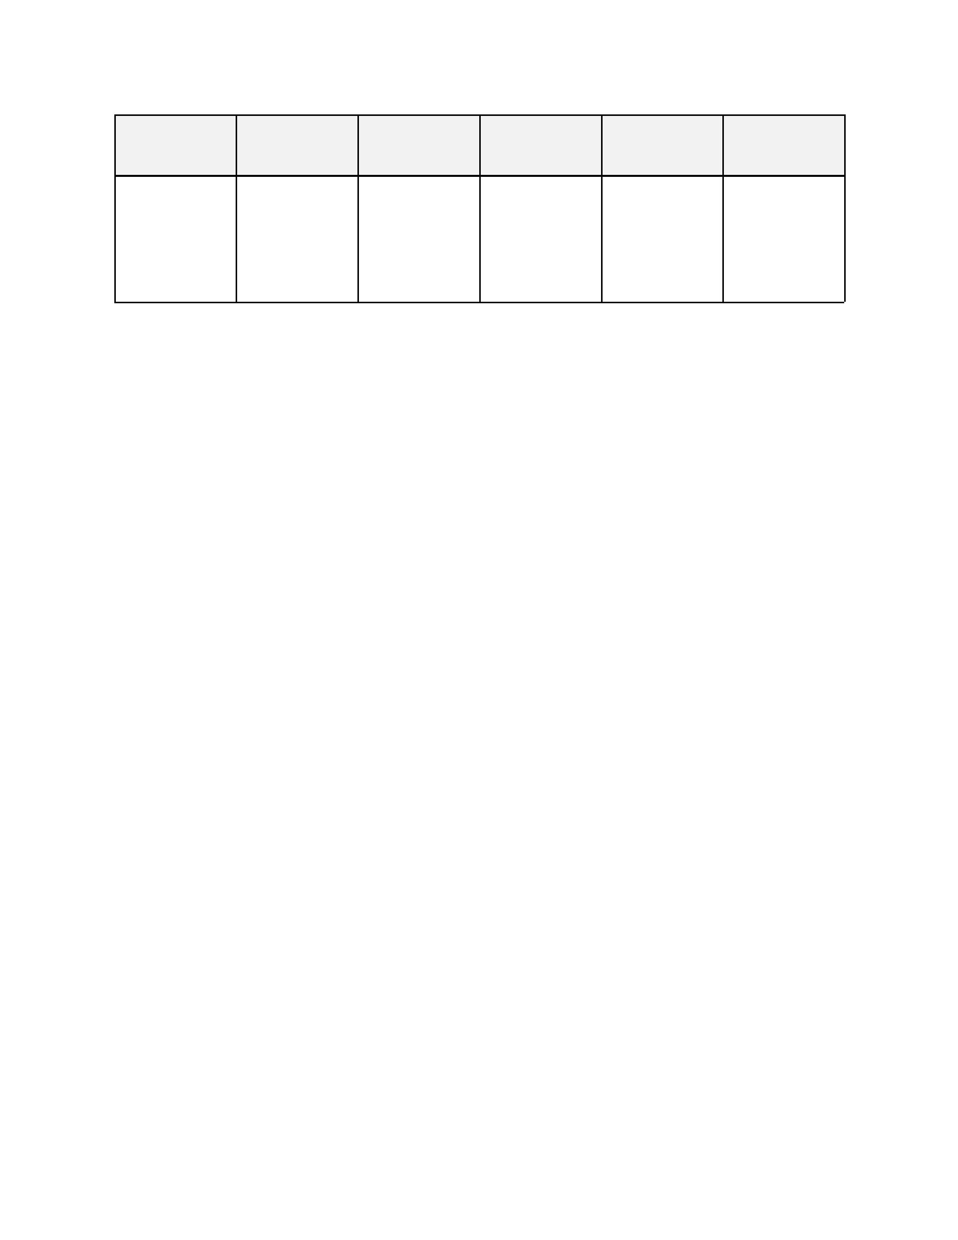  年份/流年 运势预测与  表现 |  |  | 学习专心度 健康曲线 快乐指数预  测 |  | 可能困扰与  盲派指引
 | [cite: 1]。理科  优势达到顶  峰[cite: 5]。 |  |  |  | 破财[cite: 5]。  指引：用食伤  泄秀，鼓励写  作和创意表  达[cite: 5]。

